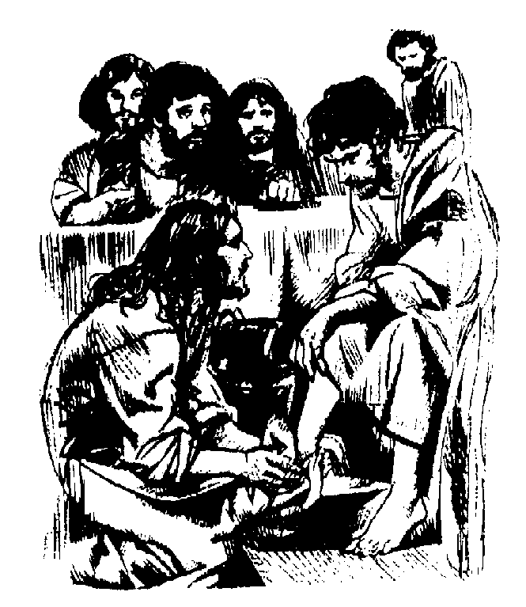

Pistas de reflexión para Jueves Santo
y tiempo de Cuaresma
P. Cristian Bonin

Este material sencillo busca generar reflexión desde la analogía entre el pasaje del Evangelio del lavatorio de los pies de Jesús (Jn 13, 1-14) y el lavatorio de las manos de Pilato (Mt 27 , 24-26) .
Se puede ambientar colocando una silla con una palangana grande con agua en el piso y una toalla al costadito.
Tener preparado, un poco más alejado, una palangana con barro.

Compartimos el marco del encuentro

Podemos iniciar con algún canto de meditación relacionado al mandamiento del Amor o al valor del SERVICIO.

Leemos para todos:
Hay dos pasajes en los evangelios donde se nos relata la acción de LAVAR durante el jueves y viernes santo .

Una acción cargada de mensaje de vida : El lavatorio de los pies de Jesús a sus discípulos en el contexto de la última cena . (Se puede leer el pasaje del Evangelio de Juan 13, 1-14)

Otra que representa el contra-mensaje a los valores del Reino de Dios : El lavatorio de manos de Pilato en el contexto de una multitud encabezada por los referentes religiosos de aquel tiempo donde enfervorizadamente se pedía la crucifixión de Jesús (Se puede leer el pasaje de Mateo 27 , 24-26)

Pistas de reflexión : A la luz de ambos mensajes nos pensamos y proyectamos

Se puede escribir en papeles afiches las expresiones que aparecen subrayadas . Y a medida que se termina de leer cada reflexión se puede pasar adelante y pegarla en la pared , o bien alguien que parado la sostenga , como síntesis visible del mensaje y contra mensaje .

Jesús lava los pies del prójimo , sus discípulos:
Jesús emplea sus manos para lavar los pies de sus amigos los discípulos . El agua y sus manos al servicio del cuidado del prójimo. El centro Jesús lo pone en “EL PRÓJIMO”

Pilato se lava a si mismo :
Pilato utiliza el agua para lavar sus manos . Piensa solo en él.
Él es el responsable de servir como justo juez en esa sociedad . En conciencia no descubre culpas en Jesús y menos la necesidad de impartir condena a muerte.
¿Pero que dirá el populacho si no hace lo que ellos desean ?
Su respuesta es lavarse las manos. Piensa en él , solo en él. Quiere evitar las reacciones de enojo del pueblo que deseaba la muerte de Jesús y también quiere que la sangre del inocente no recaiga sobre él. Se desliga de la justicia y del inocente. Solo piensa en él. Pilato pone en el centro su “YO”.

CANCION (las canciones esta bueno que estén inspiradas en letras de : Perdón , Servicio , Llamado , Misión)

Jesús viene para liberar al pecador :
“He venido para que tengan Vida y Vida en abundancia” “No quiero la muerte del pecador sino que se convierta y VIVA” . Jesús en innumerables ocasiones recalca que la fuerza de su mensaje reside en un mensaje de salvación , liberación , conversión.
Jesús enseña y testimonia el camino del amor como camino sanador , integrador , unificador . . . Jesús salva al pecador .

Pilato condena al inocente :
Pilato no encuentra culpas en Jesús. Pero el “que dirán” o el temor a una revuelta de quienes eran partidarios de la eliminación de Jesús hace que él favorezca la injusticia. Pilato condena al inocente.

CANTO

Jesús enseña la solidaridad inspirada en el evangelio
Jesús quiere oportunidades de crecimiento para todos y en especial para aquellos que por prejuicio , historia personal o familiar , estrato social , barrio de pertenencia , limitaciones , enfermedad , junta . . . van quedando al margen de justas oportunidades de SER .
Ante una sociedad con tendencia al abandono de los más vulnerables Jesús recalca la SOLIDARIDAD con el otro. Solidaridad inspirada en el evangelio.

Pilato es ejemplo de la solidaridad inspirada en la cobardía , el egoísmo y el poder
Pilato se solidariza con lo injusto , conforma una sociedad ilicita. Desde su cobarde neutralidad termina permitiendo acciones de injusticia que por su cargo y responsabilidad debiese haber impedido.
Pilato ejerce una Solidaridad inspirada en la cobardía , el egoísmo y el poder

CANTO

JESUS ENSEÑA el valor de SERVIR:
En el relato del lavatorio Jesús proclamaba : “He hecho esto para que se laven los pies los unos a los otros” “ Si yo que soy el maestro hago esto por ustedes cuanto más ustedes deben hacerlo entre ustedes ”. Jesús “servidor”.

Pilato enseña lo que es SERVIL :
Servil es aquella acción que realizo y en donde soy adulador (digo cosas agradables a los demás) o me dejo manipular por los demás para ganar beneficios. Pilato es SERVIL.

CANTO

Posible compartida plenaria o por pequeños grupos

Se puede animar un espacio de compartida de pocas palabras , para que cada uno vaya compartiendo resonancias de lo leído . ¿Identifico lo compartido con cosas que me pasan o pasan en la comunidad? ¿ Que me llega de la comparación realizada ?¿Agregaría alguna comparación?

CANTO

Celebramos un SIGNO COMUNITARIO

Tal vez la comparación de estos LAVATORIOS sean de ayuda para comprender mejor el mensaje de Jesús y el valor que este tiene para hacer fermentar en la historia signos visibles de VIDA.

En este momento (canción de fondo) podemos ir pasando adelante y hundir las manos en la palangana de barro . Barro que significa actitudes , habitos y conductas que siembran lo opuesto al mensaje de Cristo. Barro que también significa aquello con lo que injustamente somos salpicados : injusticias , calumnias , maltratos , falsas ilusiones . . .

Hundimos las manos y luego nos acercamos a la palangana con agua limpia para que algún hermano me lave . Las manos no se lavan así mismas sino que son lavadas por otro.
Y luego con las manos lavadas lavaré al hermano que sigue . . .
“Lavensé los unos a los otros”

Así como Jesús lavo a cada uno de sus discípulos durante la última cena , así también hoy lava mis manos y las prepara para la vida.

Peticiones y acción penitencial
(una vez que todos fueron lavados)

- Jesús , descansamos en tus manos , las mismas que lavaron a los discípulos , las mismas que revivieron a Lázaro , las mismas que tocaron al leproso curándolo de su enfermedad . . . nuestros deseos de que nuestras manos estén al servicio de la vida :
Deseamos ser instrumentos de salvación , ser testimonio de solidaridad cristiana , ser constructores de oportunidades de crecimiento para todos , y de que en la vida que vivamos nuestra mirada este centrada tanto en el Tú y el NOSOTROS , como en el YO y el MI. Te lo pedimos Señor

- Jesús , pedimos del agua de tu gracia para que nos laves de todas aquellas veces que lejos de instrumentar nuestra persona para ser servidores de la vida hemos por cobardía abandonado a su suerte al más vulnerable , hemos condenado al inocente , hemos caído en servilismos o falsificando la solidaridad con acciones interesadas. Te lo pedimos Señor

Cierre

Podemos cerrar este encuentro tomándonos de la mano y orando la oración del Padrenuestro y luego compartir alguna canción de meditación .



